首先它是基于zepto或者jQuery1.7以上版本的一般是移动端就用zepto吧

引入<script src="js/zepto.min.js"></script>

<script src="../dist/dropload.min.js"></script>

<link rel="stylesheet" href="../dist/dropload.css">

看好地址对不对..

Css里是上拉和下拉用js添加的dom的样式,可以自己设置

<div class="outer">

<div class="header"><h1>头部</h1> </div>

<div class="inner">

<div class="lists">

<a class="item" href="#">

<img src="" alt="">

<h3>1文字描述文字描述</h3>

<span class="date">2014-14-14</span>

</a>

<a class="item" href="#">

<img src="" alt="">

<h3>1文字描述文字描述</h3>

<span class="date">2014-14-14</span>

</a>

</div>

</div>

</div>

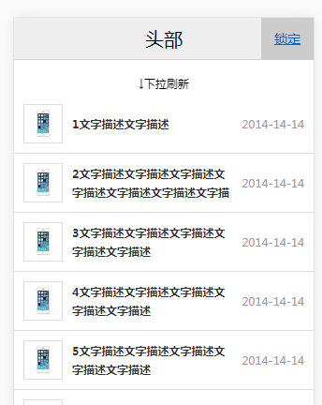

首先盒子嵌套:

**最外层的盒子(第一层):.outer**

必须有的属性:

position: absolute;必须有的属性不然整个盒子都会跟着跑;

left: 0;top: 0;width: 100%;height: 100%;

display:-webkit-box;

display:-webkit-flex;

display:-ms-flexbox;

display:flex;

这几个display都是一个鸟样 就是为了兼容;display:-webkit-box;更老一点兼容更低版本的浏览器

-ms-flex-direction:column;

-webkit-flex-direction:column;

flex-direction:column;

这个是让子盒子内的元素纵向排列

**第二层盒子:.header/.inner**

Header可以写个头,标题随便写点;

Inner就比较重要了,必要属性:

-webkit-box-flex: 1;

-webkit-flex: 1;

-ms-flex: 1;

flex: 1; 这几个flex也是为了兼容,必须有这个属性;

overflow-y: scroll;必须有这个属性,让盒子能够纵向滑动,不然盒子滑动到最下边就不会加载数据;

-webkit-overflow-scrolling: touch;为了在safari浏览器滑动时有回弹效果有点仿原生.

**第三层盒子:.lists**

这个盒子可以包含多个a(也就是列表项)标签啊

必须的属性:display: -webkit-box;

display: -webkit-flex;

display: -ms-flexbox;

display: flex;这哥几个又是一个鸟样,兼容;也是为了让后边的所指中间文字(已经有了属性flex:1)能够碎屏幕自适应.(也把他挤了一下)

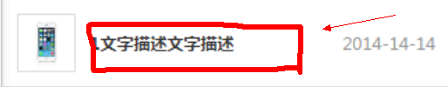

-ms-flex-align:center;

-webkit-box-align:center;

box-align:center;

-webkit-align-items:center;

align-items:center;

在竖直方向上居中

padding:3.125%;

border-bottom: 1px solid #ddd;

color: #333;

text-decoration: none;

**第四层元素:**

Img/span样式正常写就行;

h3必须属性:

display: block;

-webkit-box-flex: 1;

-webkit-flex: 1;

-ms-flex: 1;

flex: 1;

其实只有flex:1就可以为了配合items里的display:flex,这样就能随着宽度自适应了

width: 100%;

max-height: 40px;

overflow: hidden;有这个属性效果看起来不错;

line-height: 20px;

margin: 0 10px;

font-size: ;

上拉或者下拉加载出来的元素可以用下边这个样式渐变:

.opacity{-webkit-animation: opacity 0.8s linear;animation: opacity 0.8s linear;}

@-webkit-keyframes opacity {0% {opacity:0;}100% {opacity:1;} }

@keyframes opacity {0% {opacity:0;}100% {opacity:1;}}